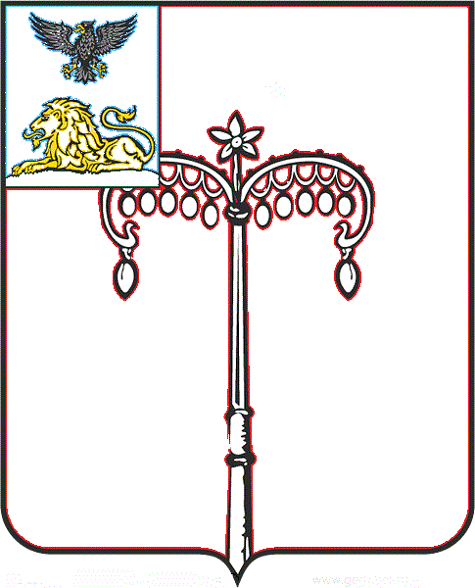

**КРАСНОГВАРДЕЙСКИЙ РАЙОН**

**ЗЕМСКОЕ СОБРАНИЕ**

**НИКИТОВСКОГО СЕЛЬСКОГО ПОСЕЛЕНИЯ**

**МУНИЦИПАЛЬНОГО РАЙОНА «КРАСНОГВАРДЕЙСКИЙ РАЙОН» БЕЛГОРОДСКОЙ ОБЛАСТИ ПЯТОГО СОЗЫВА**

**Шестнадцатое заседание**

РЕШЕНИЕ

**Никитовка**

**«27» августа 2024 г. № 9**

**О внесении изменений и дополнений в решение земского собрания от 25 января 2019 года № 4 «Об утверждении Положения о старостах в сельских населенных пунктах Никитовского сельского поселения муниципального района «Красногвардейский район» Белгородской области»**

В соответствии с пунктом 4 статьи 28 Федерального закона от 06 октября 2003 года № 131-ФЗ «Об общих принципах организации местного самоуправления в Российской Федерации», Уставом Никитовского сельского поселения муниципального района «Красногвардейский район» Белгородской области, на основании Федерального Закона от 08 июля 2024 года №168-ФЗ «О внесении изменения в статью 25.1 Федерального Закона «Об общих принципах организации местного самоуправления в Российской Федерации», земское собрание Никитовского сельского поселения **р е ш и л о:**

Внести в решение земского собрания от 25 января 2019 года № 4 «Об утверждении Положения о старостах в сельских населенных пунктах Никитовского сельского поселения муниципального района «Красногвардейский район» Белгородской области» следующие изменения и дополнения:

1.1 Пункт 2.5 Раздела II Положения изложить в следующей редакции:

«В сельском населенном пункте по вопросу выдвижения кандидатуры старосты сельского населенного пункта, а также по вопросу досрочного прекращения полномочий старосты сельского населенного пункта в сходе граждан также могут принять участие граждане Российской Федерации, достигшие на день проведения схода граждан 18 лет и имеющие в собственности жилое помещение, расположенное на территории данного сельского населенного пункта, в случае, если это установлено муниципальными нормативными правовыми актами в соответствии с законом субъекта Российской Федерации.».

2. Обнародовать настоящее решение путем размещения на официальном сайте Никитовского сельского поселения в сети «Интернет» - https://nikitovskoe-r31.gosweb.gosuslugi.ru/.

3. Настоящее решение вступает в силу со дня его официального опубликования.

**Глава Никитовского сельского поселения А. В. Багринцев**